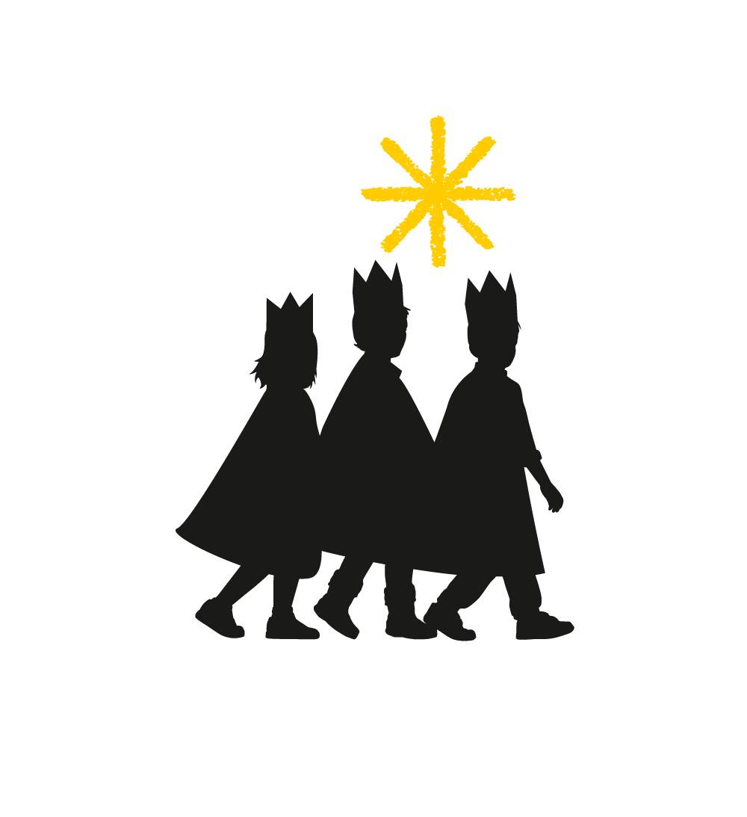
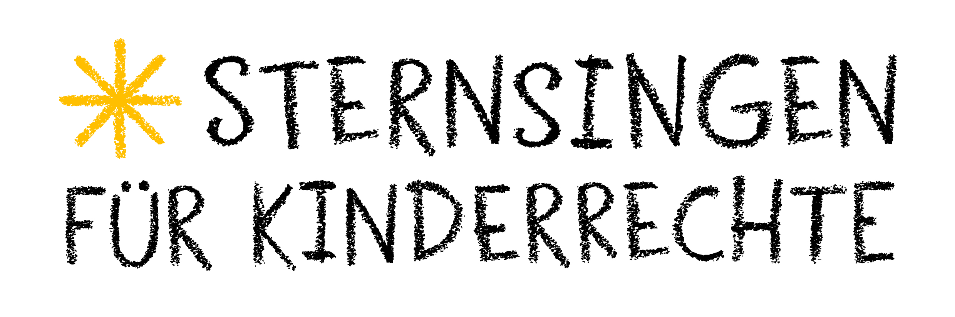

Liebe Sternsingerinnen, liebe Sternsinger,
wir laden Euch ganz herzlich zur
diözesanen Sternsingeraussendung
mit Bischof Dr. Stefan Oster SDB nach Passau ein.
Programm:
Montag, 30.12.2024
14.00 Uhr: Statio in der Kirche St. Nikola, Passau
anschl. Zug durch die Fußgängerzone zum Dom

14.45 Uhr: Wort-Gottes-Feier im Dom
mit Segnung und Aussendung der Sternsinger*innen durch Bischof Dr. Stefan Oster SDB
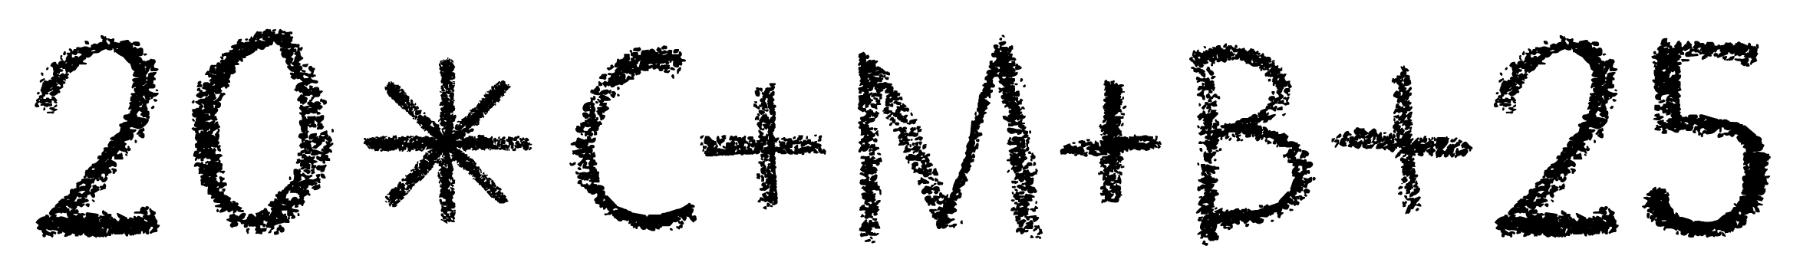
anschl. Tee und Lebkuchen im Dominnenhof
Ende ca. 16.30 Uhr

Anmeldung erfolgt online unter:
https://bja.bistum-passau.de/termin/3942500/dioezesane-sternsingeraussendung

